6 клас

**Тема. Розв’язування вправ. (Додавання раціональних чисел).**

**Мета**. Узагальнити знання учнів про раціональні числа та додавання раціональних чисел;

розвивати інтерес до математики;

поглибити знання учнів про народні символи України.

**Обладнання*.*** Додатки: окремі завдання для 4 груп, картка самоконтролю учнів у групі, ескіз смайлика («смайлик без посмішки»).

**Тип уроку*.*** Комбінований урок.

**Обладнання.** Мультимедійний проектор, ноутбук, комп’ютерна презентація.

**Форми роботи*.*** Інтерактивна вправа «Допуск», «Незакінчене речення»; робота в групах.

# Хід уроку

**І. Організаційна частина.**

**ІІ. Звіт консультантів про виконання домашнього завдання.**

Консультанти доповідають про виконання учнями групи домашнього завдання. Учитель з’ясовує в учнів чи були проблеми при розв’язанні домашнього завдання. Якщо були, пояснюються лише незрозумілі моменти. На екран виводиться розв’язання № 1156 для перевірки учнями правильності своїх записів.

**№ 1159 (1)**

|x – 2| = 12;

x – 2 = 12 або x – 2 = – 12;

x = 2 + 12; x = 2 + (–12);

х = 14; х = –10.

Відповідь. 14; –10.

**№ 1162**

100 + 10 = – 90.

**Слайд 2. Перевір себе.**

**№ 1156 (7, 8)**

$$7)15\frac{13}{15}+\left(-21,34\right)+14\frac{2}{15}+\left(-6\frac{33}{50}\right)=\left(15\frac{13}{15}+14\frac{2}{15} \right)+\left(-21,34+\left(-6,66\right)\right)== 30+\left(-28 \right)= 2;$$

$$8) 10\frac{15}{19}+ \left(-43\frac{8}{13}\right)+ 12\frac{4}{19}+\left(-56\frac{5}{13}\right)==\left(-43\frac{8}{13}+\left(-56\frac{5}{13}\right)\right) +\left(10\frac{15}{19}+12\frac{4}{19}\right)= 23+ \left(-100\right)= -77.$$

**ІІІ. Мотивація навчальної діяльності. Оголошення теми та очікуваних результатів.**

Яку тему ми вивчали на попередніх уроках?

Сьогодні на уроці ми з вами продовжимо працювати над темою «Додавання раціональних чисел» і будемо намагатися працювати старанно, творчо, самостійно, застосовуючи свої знання при стандартних та нестандартних ситуаціях.

Перш ніж розпочати роботу ми переконаємося у вашій готовності до уроку.

**ІV. Актуалізація опорних знань**

1. Інте*рактивна вправа «Допуск».*

Учитель ставить запитання, на які учні відповідають по черзі, не встаючи з місць. Підводяться тільки ті учні, які не змогли відповісти на запитання. Після першого кола допуску в класі стоять учні, які не відповіли на запитання. Учитель пропонує класу не залишати товаришів у біді, кинути їм «рятівні кола», – поставити їм запитання, які вже звучали сьогодні. Рятувальна операція триває доти, доки кожен учень не дасть правильної відповіді. Важливо, щоб вправа проводилася без тиску, створювала ситуацію успіху, зміцнювала в дітей переконливість, що їм це під силу.

*Орієнтовний перелік запитань.*

1. Які числа називаються раціональними?
2. Як знайти суму двох від’ємних чисел?
3. Як знайти суму двох чисел з різними знаками?
4. Чому дорівнює модуль додатного числа?
5. Чому дорівнює модуль від’ємного числа?
6. Чому дорівнює модуль числа нуль?
7. Який знак має сума двох від’ємних чисел?
8. Який знак має сума двох додатних чисел?
9. Який знак має сума двох чисел з різними знаками?
10. Які числа називаються протилежними?
11. Чому дорівнює сума протилежних чисел?
12. Яке число більше: додатне чи від’ємне?
13. Чому дорівнює сума, якщо один доданок дорівнює нулю?
14. Сформулюйте переставний закон додавання.
15. Які числа більші за нуль?
16. Які числа менші за нуль?
17. Яке з двох додатних чисел є менше?
18. Яке з двох від’ємних чисел є більше?
19. Чому дорівнює сума, якщо один із доданків дорівнює нулю?
20. Де знаходиться на координатній прямій більше з двох чисел?

**Слайд 3**

1. Установіть відповідність.

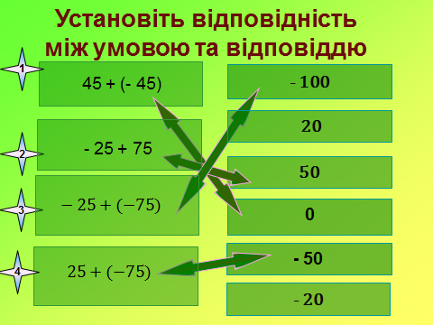

**Слайд 4**

3. Усний рахунок.

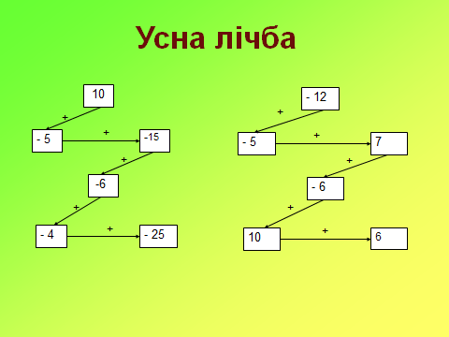

**V. Робота в групах (технологія кооперативного навчання)**

## Клас поділено на 4 групи по 5 учнів.

**Учитель**. Кожен народ має свої символи.

**Слайди 5-6.**

Народні символи – це те, що найбільше любить і шанує народ. Про народні символи складено багато пісень і легенд, вони використовуються в обрядах, звичаях. Існують рослинні та тваринні народні символи. Ми багато знаємо про рослинні символи України. Це калина, тополя, верба, чорнобривці, барвінок. Серед тваринних у княжі часи найшанованішим був тур, у козачі – кінь. Але найулюбленішими тваринними символами є птахи. Сьогодні я вам пропоную відгадати які саме.

На кожній карточці з відповіддю є буква. Складіть із них слово, розв’язавши приклади.

**1 група**

1. 4,8 + (– 8,8)
2. – 14,5 + 5,5
3. –16,5 + 4,5
4. –21,4 + (– 0,6)
5. 0,35 + 3,15
6. 10 + (–1)

**–22 – Е ; 3,5 – К ; – 4 – Л; –9 –Е; – 12 – Л ; 9 – А.**

Відповідь**. Лелека.**

**2 група**

1. 2,3 + (–3)
2. –25 + (–5,3)
3. – 18 + 15
4. – 32 + 32
5. – 40,9 + 70,9
6. – 0,55 + (– 0,1)
7. 0,45 + (– 1)
8. 1,9 + (–3,9)

**–0,65 – Е ; – 0,55 – Л ; – 0,7 – Ж; 30 –В; – 2 – Ь ; – 30, 3 – У; 0 – А; – 3 – Р.**

**–0,65 – Е ; – 0,55 – Л ; – 0,7 – Ж; 30 –В; – 2 – Ь ; – 30, 3 – У; 0 – А; – 3 – Р.**

Відповідь**. Журавель**

**3 група**

1. –15 + 25;
2. – 7,2 + (– 0,8);
3. – 90 + 60;
4. 14,5 + (– 12,5)
5. – 2,5 + 27,5
6. – 3 + 3
7. – 12,25 + 10,25

**–30 – Л ; 10 – С; 0 – Е; –2 –Й; – 8 – О ; 2 – О; 25 – В .**

Відповідь**. Соловей.**

**4 група**

1. –8 + 6
2. – 12,5 + (–1 2,5)
3. 31 + (– 9)
4. – 14,8 + (– 1,2)
5. –25,4 + (–224,6)
6. – 3,6 + 9,6
7. – 2 + 2
8. 0 + (–25)

**22 –С; –16 –Т; 0 – К; –2 – Л; – 25 – А ; 6 – В ; – 250 – І, – 25 – А**

Відповідь**. Ластівка.**

Учитель перевіряє відповіді, які отримали учні. Старші в групі виставляють бали учням своєї групи за кількістю вірно виконаних прикладів.

**Слайди 7-11**

Після відповіді кожної групи учитель розповідає коротко про те, що символізує даний птах.

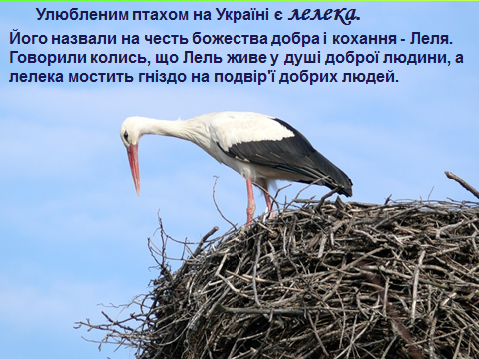 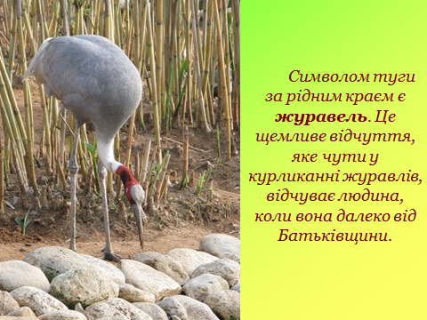

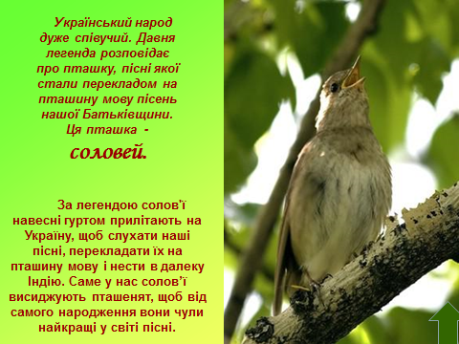 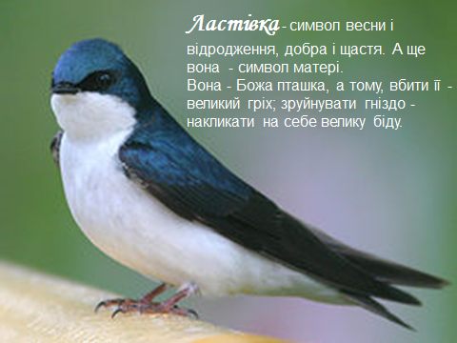

**V. Робота з підручником.**

**Слайд 12**

**№ 1158 (4)**

–2,5 + (–3,7) + |–7,5| = –2,5 + (–3,7) + 7,5 = (–2,5 + (–3,7)) + 7,5 = –6,2 + 7,5 = 1,3.

Варто розглянути другий варіант розв’язку.

–2,5 + (–3,7) + |–7,5| = –2,5 + (–3,7) + 7,5 = (–2,5 + 7,5) + (–3,7) = 5 + (–3,7) = 1,3.

**№ 1145**

1. а + (- а) + а = (а + (- а)) + а = а;
2. b + (- b) + b + (- b) + (- b) = (b + (- b)) + (b + (- b)) + (- b) = (- b).

**№ 1148 (додатково)**

1. (5,6 + $\frac{2}{5}$) + (- 6,89) = (5,6 + 0,4) + (-6,89) = 6 + (-6,89) = - 0,89;
2. (1,2 + 6 $\frac{1}{5}$) + (-6,4 + (-1 $\frac{8}{9}$)) = (1,2 + 6,2) + (-6,4 + (-1 $\frac{8}{9}$)) = 7,4 + (-6,4 + (-1 $\frac{8}{9}$))= = (7,4 + (-6,4)) + (-1 $\frac{8}{9}$) = 1 + (-1 $\frac{8}{9}$) = – $\frac{8}{9}$.

**Слайди 13-14**

**Розв'яжіть рівняння:**

|x – 4 |+ 3 = 10 для 1 і 3 груп.

|x – 3| *–* 5 = –7 для 2 і 4 груп.

Після розв’язання групи обмінюються завданнями. Представники груп записують розв’язок рівняння, яке було вже розв’язане в групі на відкидній дошці. Після закінчення відбувається порівняння розв’язків.

|x – 4 |+ 3 = 10,

|x – 4 | = 10 – 3,

|x – 4 | = 7,

x – 4 = 7 або x – 4 = – 7,

х = 7 + 4, х = – 7 + 4,

х = 11; х = – 3.

Відповідь: –3; 11.

|x – 3| *–* 5 = –7,

|x – 3| = –7 + 5,

|x – 3| = –2.

Рівняння розв’язку немає.

**VIІ. Рефлексія.**

**Слайд 15.**

1. ***Вправа «Вірю - не вірю».*** (Робота з сигнальними картками).

1. Чи вірите ви, що сума протилежних чисел дорівнює нулю?

1. Чи вірите ви, що сума завжди додатна?
2. Чи вірите ви, що у сумі від’ємного і додатного чисел знак обчислення буде «-»?
3. Чи вірите ви, що модуль числа 4 дорівнює -4?
4. Чи вірите ви, що щоб додати два числа з різними знаками, потрібно від більшого модуля відняти менший модуль і поставити знак більшого модуля?
5. Чи вірите ви, що при додаванні двох чисел з різними знаками краще перш за все визначити знак суми?

***2. Технологія «Настрій».***

У вас на партах лежать смайлики у яких не вистачає емоцій: посмішки чи невдоволення. Домалюйте їх за зразком (слайд 17) у залежності від вашого настрою після уроку і прикріпіть його на «дереві мудрості»

1. Оцінювання*.*

*Старші груп здають картки самоконтролю для оцінювання.*

**VІІІ. Домашнє завдання.**

**Слайд 17.**

Повторити § 26. Виконати № 1149; № 1155 (підручник Н.А. Тарасенкова, І. М. Богатирьова та ін. 6 клас).